东莞市电力行业协会客户受电工程设备现场查验工作简报
（第2期）
2018年3月19日至26日东莞市电力行业协会组织专家分别到4个客户受电工程现场对工程到货设备质量、安装工艺、交接试验、保护调试方面进行了质量查验，发现的主要问题有：变压器绕组材质是铝绕组，与工程设计、设备铭牌、型式试验报告（铜变压器）不相符，10kv开关保护控制电源只有PT单电源不可靠、低压柜主母排无绝缘护套防护、野蛮施工变压器箱壳内地面上布满金属碎屑、灰尘等问题，具体情况如下：
一、广东鸿福实业投资有限公司工程
工程所在镇区 | 沙田 | 查验日期 | 2018年3月19日
问题设备 | 配电变压器(4台)
一、设备存在的问题
1 、变压器高压引出连接线端部及调压档位处裸露，没有绝缘防护，运行中可能因小动物造成此部位短路 。
二、施工存在的问题
1 、 本工程变压器低压侧有0.69及0.4kV两个系统电压等级，安装于变压器低压侧两个不同系统电压现场安装使用的避雷器是同一种型号：HY1.5WZ-0.5/2.6kV。。
2 、变压器低压侧零序CT未安装。
三、设计存在的问题
1 、本工程变压器低压侧有0.69及0.4kV两个系统电压等级，但是设计图纸中两个不同系统电压使用的避雷器是同一种型号： HY1.5WZ-0.28/1.3kV，同时此型号与现场安装的避雷器也不一致。
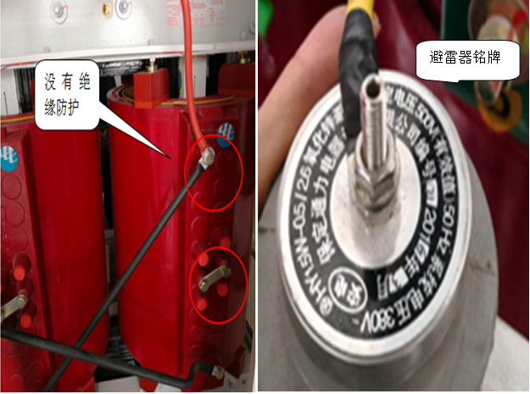
问题设备 | 低压开关柜(25台)
一、设备存在的问题
1 、低压柜主母排无绝缘护套防护，运行中可能因小动物引起相间短路故障发生。
2 、 低压柜一次室与二次室无隔开，二次线无固定，易掉落。
3 、 1P02与1P03拼柜之间的顶部不满足防护等级IP30要求。
4 、 低压柜额定电压为690V，使用了额定电压380V的浪涌保护器。
5 、 母排截面与型式试验报告不相符，型式报告中2500A电流等级的母排为TMY 2（100*10mm），现场实测为2（100*6mm）。
6 、 现场提供3C认证报告与现场的设备电压等级0.69kV不符。
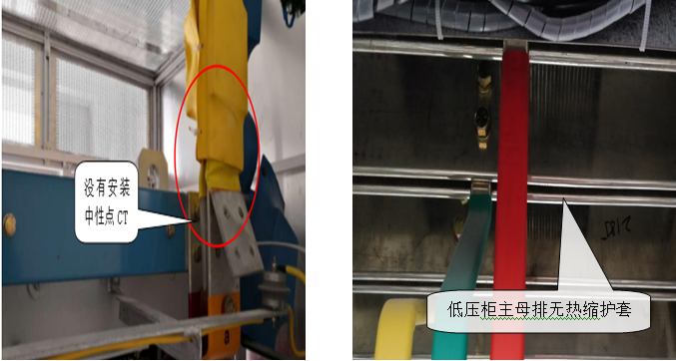
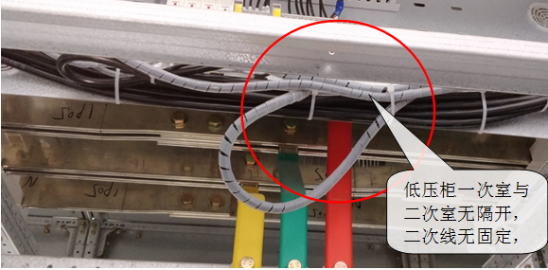

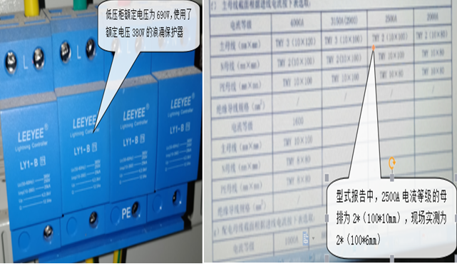

二、东莞市横沥镇隔坑股份经济联合社工程
工程所在镇区 | 横沥镇 | 查验日期 | 2018年3月20日
问题设备 | 配电变压器(1台)
一、设备、设计存在的问题
1 、变压器高压侧没有避雷器保护。
二、施工存在的问题
1 、低压侧引出铜排与线耳的紧固螺丝未露2~3扣。
2 、 变压器室防护网门未接地。
3 、 温度计探头座未注入变压器油。
4 、 高压电缆铜屏蔽与铠装层只引出一条编织接地线，它们间应有绝缘。
5 、 铜排与高压套管连接及与电缆连接处未做防腐处理。
6 、 中性点CT及温度计引线固定使用塑料扎带固定,时间长易脆化断裂。
7 、 高压铜排与支柱绝缘子固定的螺丝直接压在绝缘护套上。
8 、 高压侧电缆头未加绝缘护套。
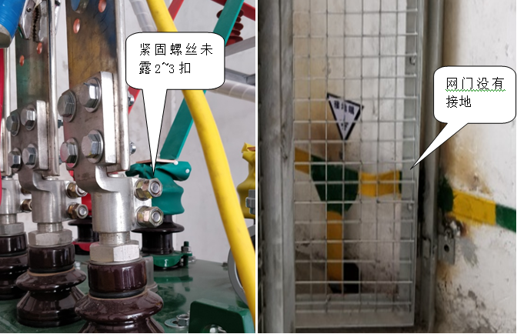
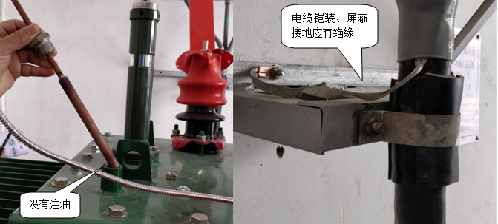
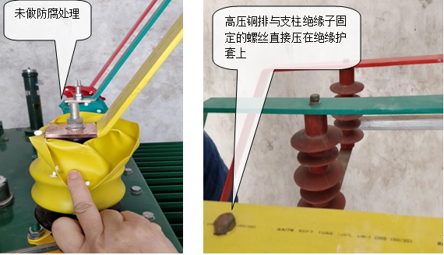
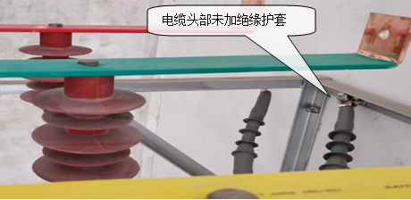
问题设备 | 10kV开关柜(2台)
- 设备存在的问题
1 、柜内630A母排截面实测50×5mm2，与型式试验报告60×6mm2不符。
2 、 高压室内二次线的固定使用不干胶固定，时间长易脱落与高压线安全距离不足。
3 、 柜内转动轴用螺丝固定，时间长可能影响开关的稳定运行。
4 、 进线开关柜刀闸未调试（刀闸合闸过位撞底）。
5 、 真空断路器铭牌使用中性笔填写，不符合铭牌的标识要求。
6 、 柜体不满足铭牌所示IP4X防护等级要求。
二、交接试验存在的问题
1 、试验人员对回路电阻试验标准规定不懂（试验人员认为判断依据为不超过150μΩ，不正确,应该为不超过制造厂出厂值的120%）。
2 、 试验人员对避雷器直流1mA参考电压值规程要求不清楚。
3 、 保护调试的整定时间没有检验。
三、设计存在的问题
1 、保护二次电源只有PT取电，不可靠,在发生近端短路时，PT电压下降，会造成保护装置失电，保护拒动，引起跃级跳闸。
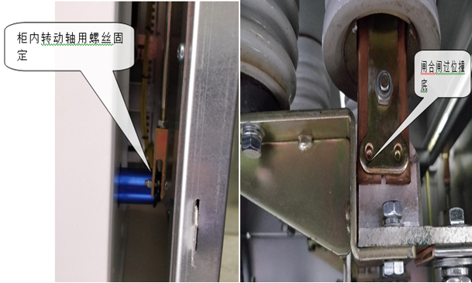
设备3 | 低压开关柜(5台)
一、设备存在的问题
1 、万能式断路器外壳未接地。
2 、 2P01柜底部焊接不规范。
3 、 电源出线柜2000A母排截面为2（60×10）mm2，与型式试验报告TMY 2（80×10）mm2不符。
4 、 柜内电容器控制开关速断电流为4000A，与设计要求6000A不符。
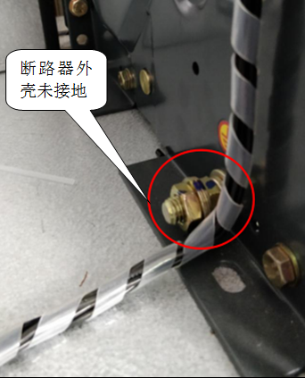

三、粤水电轨道交通建设有限公司工程
工程所在镇区 | 中堂 | 查验日期 | 2018年3月23日
问题设备 | 配电变压器(1台)
一、设备存在的问题
1 、没有提供型式试验报告。
2 、 瓦斯继电器没有注油。
3 、 温度计探头座未注入变压器油。
二、施工存在的问题
1 、 变压器高温告警及超高温跳闸二次电缆与轻瓦斯报警、重瓦斯跳闸二次电缆在瓦斯继电器处并接，接线错误。
2 、 低压中性点零序CT安装位置错误。
3 、 高压母排开孔为φ16，现场使用螺丝M12，与开孔不匹配。
4 、 变压器室高低压电缆通道未封堵。
5 、 高压母排开孔未做倒角处理。
6 、 变压器室防护网门没有接地。
问题设备 | 10kV开关柜(3台)
一、设备存在的问题
1 、 一次与二次隔室IP防护等级与铭牌所示不符。
2 、 高压柜缺少630A的型式试验报告。
3 、 高压室柜内二次线、接地编织带使用塑料扎带固定，时间长脱可能发生二次线与一次引线安全距离不足的短路故障。
4 、 接地母排横截面积不足（只有25mm2）。
5 、 无跳闸出口压板（二次小室操作面板设置保护跳闸出口、重合闸出口硬压板，压板采用普通分立式，开口端应装在上方）。
6、 保护、储能、操作、电压指示共用一个二次绕组（PT只有一个二次绕组）。
7 、 弹簧未储能无信号接入保护装置。
8 、 开关室没有泄压通道。
- 设计方面存在的问题
1、继保装置电源和断路器控制电源使用PT取电，在一次设备发生近端短路时，因PT电压下降会造成保护拒动。
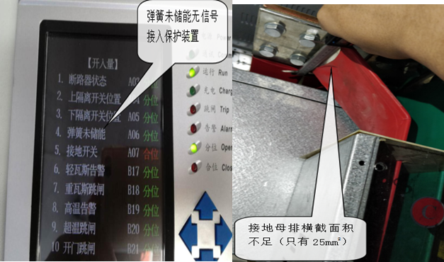
问题设备 | 低压开关柜(5台)
一、设备存在的问题
1 、主母排走向布置与设计图纸不符 。
2 、馈线柜电流超出型式试验报告认证许可范围（报告1400A，现场设备铭牌标注2000A）。
二、施工存在的问题
1 、P04柜底垫块无焊接，P03柜柜底无焊接固定。
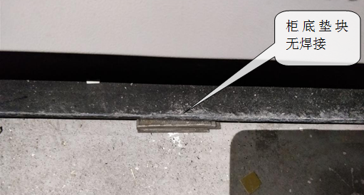

四、东莞市裕同包装科技有限公司工程
工程所在镇区 | 大岭山 | 查验日期 | 2018年3月26日
问题设备 | 配电变压器(4台)
一、现场变压器绕组材质是铝绕组，与工程设计不符、与设备铭牌显示为铜绕组变压器不符、与制造商提供的变压器型式试验报告（铜变压器）不符。
二、设备存在的问题
1 、也没有2000kVA、1250kV铜绕组变压器型式试验报告。
2 、 2000kVA变压器高压绕组与风扇距离只有5cm。
3 、变压器铁芯接地螺丝未紧固（现场可用手拧开），铁芯接地连接片有油漆、灰尘，铁芯接地位置有油漆，甚至有沙粒。
4、1250kVA变压器A相线圈外表环氧树脂有龟裂，不平整。
5、变压器铭牌没有IP防护等级参数。
6、变压器箱体门缝缝隙过大。
7、变压器箱壳门行程开关松动。
二、施工存在的问题
1 、零序CT安装位置不正确。
2 、变压器箱壳内地面上布满金属碎屑、垃圾袋，铁芯上布满灰尘。
3 、变压器箱壳未接地，网门没有过门接地。
4 、二次线布置与高压线圈安全距离不合格，只有3cm。
5 、二次线布置凌乱。
三、设计存在问题
1、变压器高压侧没有设计避雷器。
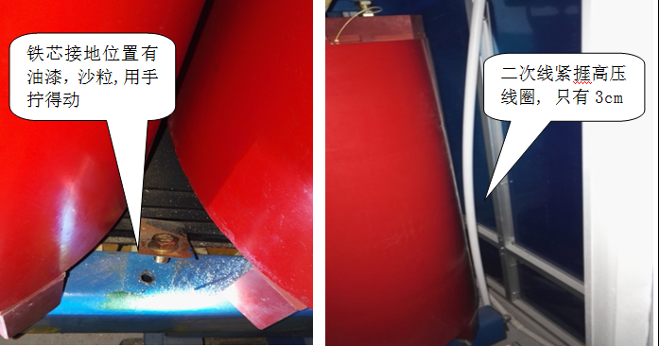
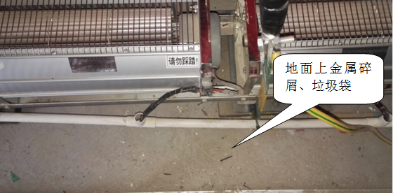
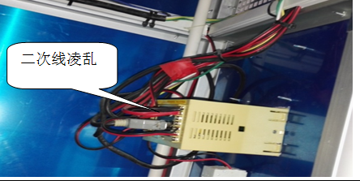
问题设备 | 10kV开关柜(3台)
一、设备存在的问题
1 、进线柜面板电压表护罩、分闸指示灯护罩均掉落。
2 、出线柜面板电动储能开关把手掉落。
3 、开关室无泄压通道。
4 、无跳闸出口压板（二次小室操作面板设置保护跳闸出口、重合闸出口硬压板，压板采用普通分立式，开口端应装在上方）。
5 、接地母排横截面积不足（只有25mm2）。
6 、 保护、储能、操作、电压指示共用一个二次绕组（PT只有一个二次绕组）。
7、 弹簧未储能无信号接入保护装置。
8 、 开关室没有泄压通道。
三、设计存在问题
1、保护二次电源只有PT二次电源，不可靠,在发生近端短路时，PT电压下降，会造成保护装置失电，保护拒动，引起跃级跳闸。
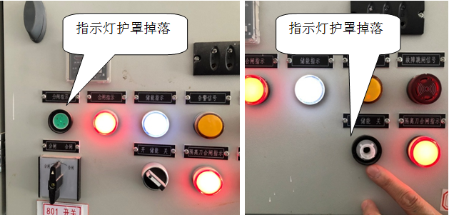
问题设备 | 低压开关柜(5台)
一、设备存在的问题
1 、P05、P06柜内竖排上端未密封。
2 、P01柜侧封板顶部有较大缝隙，P06柜体顶部开孔未封堵，不满足IP30防护等级。
二、施工存在的问题
1、柜内未清洁，设备表面布满金属碎屑与粉尘。
